第五章 综合素质评价
第一部分(选择题 共16分)
一、选择题(共8小题，每小题2分，计16分。每小题只有一个选项是符合题意的)
1.[2024·临沂期末]下列各图是用刻度尺测量木板长度的示意图，正确的是( )
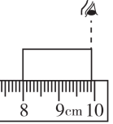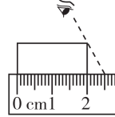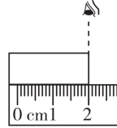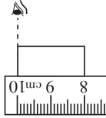
A B C D
2.[2024·蚌埠期末]以下诗句中描写的不属于机械运动的是( )
A.一江春水向东流 B.孤帆一片日边来
C.一行白鹭上青天 D.霜叶红于二月花
3.[2024·保定期末]小明五次测量物理课本的宽度，结果分别为18.52 cm、18.52 cm、18.10 cm、18.50 cm、18.51 cm，下列说法正确的是( )
A.小明所用刻度尺的分度值是1 cm
B.18.50 cm中的最后一位“0”无意义，可以去掉
C.多次测量的目的是减小误差
D.最后结果应记作18.43 cm
4.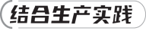2023年10月中旬，道县28万亩晚稻陆续进入收割期。在晚稻收割时节，农机成了农户们的“得力干将”。如图所示，驾驶员驾驶着收水稻的车辆与收割机以同一速度、同一方向前进。下列关于运动的描述中，说法正确的是( )
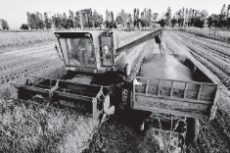
(第4题)
A.以地面为参照物，收水稻的车辆是静止的
B.以收水稻的车辆为参照物，收割机是运动的
C.以驾驶员为参照物，收割机是运动的
D.以收割机为参照物，收水稻的车辆是静止的
5.如图所示，在百米赛跑中，关于运动员运动快慢的说法正确的是( )
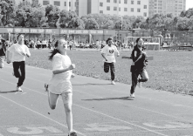
(第5题)
A.观众用“相同路程比较时间”的方法来比较运动员运动的快慢
B.终点裁判用“相同时间比较路程”的方法来比较运动员运动的快慢
C.物理学中，用裁判的方法来比较物体运动的快慢
D.物理学中，用观众的方法来比较物体运动的快慢
6.[2024·厦门期中]如图所示的是从高空俯拍到的一条弯弯的道路照片，我们可以使用多种方法巧妙粗略地测出照片中道路的长度。其中一种方法如下(测量先后顺序已被打乱)，正确的测量顺序是( )
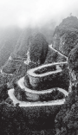
(第6题)
①取一圆规，将它的两个支脚张开0.3 cm
②计算照片中道路的长度，为n×0.3 cm
③数出道路被分成的段数n
④用圆规在图上将所要测量的道路分段，每段长度为0.3 cm
A.①②③④ B.④③②① C.③④①② D.①④③②
7.“频闪摄影”是研究物体运动时常用的一种实验方法。摄影在暗室中进行，闪光灯每隔一定时间亮一次，底片就记录下物体此时的位置。如图是甲、乙两个网球从S处向E处运动时的频闪照片，则关于两球的运动过程，下列说法错误的是( )
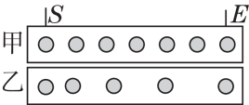
(第7题)
A.甲球与乙球的平均速度之比为2∶3
B.甲球的运动速度基本保持不变
C.乙球的运动速度越来越大
D.甲球与乙球的运动时间之比为7∶5
8.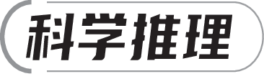[2024·郑州期中改编]甲、乙两车从相距20 m的A、B两点同时做匀速直线运动，两车的s－t图像分别如图(a)(b)所示，速度分别为v_{甲}、v_{乙}，经过时间t后，两车相距10 m，则以下说法错误的是( )
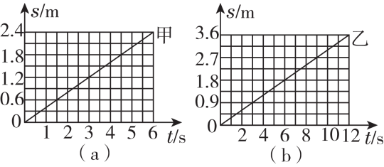
(第8题)
A. t可能是14.3 s B. t可能是42.9 s
C. t可能是100 s D. t可能是200 s
第二部分(非选择题 共44分)
二、填空题(共5小题，计12分)
9.在体育活动中，同学们经常使用的球类器材直径最接近4 cm的是 (选填“乒乓球”“实心球”或“排球”)；如图所示，被测纽扣的直径是 cm。
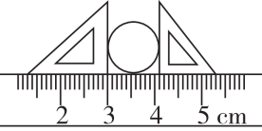
(第9题)
10.如图所示，“枯藤老树昏鸦，小桥流水人家”显示出一种清新幽静的境界。从物理的角度分析，以 (选填“小桥”或“流水”)为参照物，“老树”是静止的；以 (选填“小桥”或“流水”)为参照物，“老树”是运动的。这说明物体的运动和静止是 (选填“相对”或“绝对”)的。
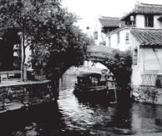
(第10题)
11.[2024·邵阳期中]研学旅行途中，同学们排队有序前行，一列长180 m的队伍匀速通过一条长1.5 km的大桥，测得队伍完全通过大桥共用时7 min，以大桥为参照物，队伍是 的，队伍前进的速度为 m/s。
12.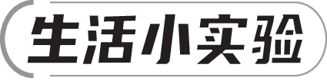[2024·苏州期末]将气球吹大，用夹子把口封紧，剪取一段10 cm长的吸管，用胶带把它固定在气球上，将一根细绳穿过吸管水平拉直，两端固定。把气球封口的夹子松开，气体向后喷出，气球向前运动；运动过程中气球与吸管保持相对静止。如图所示是气球运动时每隔0.5 s的频闪照片，则气球从A位置运动到B位置过程中做 (选填“匀速”或“变速”)直线运动，经测算其平均速度与表格中人在 状态时的速度最为接近。
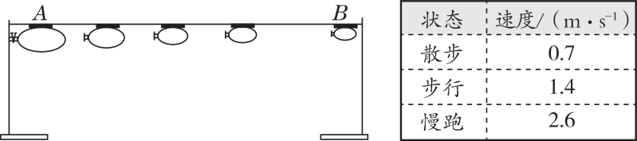
13.A和B两个物体朝同一方向做直线运动，它们的s－t图像如图所示，A物体在做 运动，B物体的速度在 (选填“变快”或“变慢”)，图中交点的含义是： 。
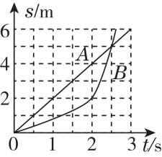
(第13题)
三、实验与探究题(共3小题，计14分)
14.[2024·渭南月考]在“探究气泡的运动规律”时，在内径约为1 cm、长为60 cm的玻璃管中注入水，管内留一个小气泡后用塞子封住管口，将玻璃管翻转后竖直放置，观察气泡的运动情况。
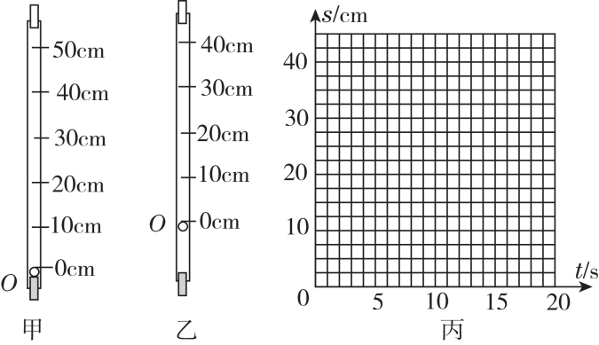
(1)实验小组的同学在讨论“如何测量气泡从O点运动到10 cm、20 cm、30 cm和40 cm处所用的时间”，甲同学的方案是“将玻璃管翻转到竖直位置后，立即开始计时(如图甲)”，乙同学的方案是“将玻璃管翻转到竖直位置后，等气泡运动上升一段距离后开始计时(如图乙)”，那么 同学的方案合理一些。
(2)按照合理的方案，测得的数据如表，请以路程s为纵坐标、时间t为横坐标，在图丙中画出气泡运动的s－t图像。
从O点开始的路程s/cm | 0 | 10 | 20 | 30 | 40
从O点开始计时的时间t/s | 0 | 5 | 10 | 15 | 20
(3)依据气泡运动规律，当气泡运动到位置为35 cm处时，所用时间为 s。
(4)气泡上升过程中，若以气泡为参照物，玻璃管口的塞子是 (选填“运动”或“静止”)的。
15.[2024·广州期末]原来静止的钢尺被释放后会自由竖直下落。表格记录了钢尺下落距离与时间的部分数据。
时间t/s | 0.05 | 0.10 | 0.15 | 0.20 | 0.25 | 0.30 | 0.35 | 0.40
下落距离s/cm | 1.25 | 5.00 | 11.25 | 20.00 | 31.25 | 45.00 | 61.25 | 80.00
(1)下落时间为0.10 s时，钢尺下落的距离为 cm(即 m)；这段时间内，钢尺的平均速度为 m/s。
(2)自由下落的钢尺，做的是 (选填“匀速”或“变速”)直线运动。
(3)抓钢尺游戏能测量人的反应时间。规则如下：小城的拇指、食指张开，钢尺在两指中间(未接触钢尺)，且两指上沿与钢尺“0”刻度线齐平(如图甲所示)。小城看到小增静止释放钢尺时，马上收缩手指。手抓住钢尺时如图乙所示。钢尺下落s的时间，即小城的反应时间。若实验中测得s＝40.00 cm，小城的反应时间可能是 。
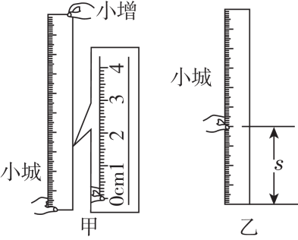
A.0.25 s B.0.28 s C.0.30 s D.0.32 s
16.[2024·武汉期中]如图甲所示测量长度的工具叫滚尺，多用于跑道、农业等道路测量。滚尺主要由计数器和滚轮组成，当滚轮沿着路径滚动时，通过滚轮滚动的圈数可以得出路径长度，长度在计数器上直接显示。小明想利用滚尺和秒表，测量自己步行的平均速度。
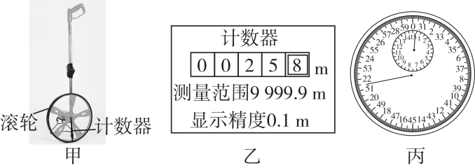
(1)将滚尺的示数清零后推动滚尺，秒表同时计时，测出某次步行距离如图乙，为 m；用秒表记录的对应时间如图丙，该段时间内他步行的平均速度为 m/s。
(2)已知该滚尺的滚轮直径为D，用s表示滚尺测出的距离，则上述测量中滚轮滚过的圈数N＝ 。(用字母表示)
(3)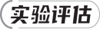长期使用后，滚轮的轮胎磨损严重，将导致测量出的步行速度 (选填“偏大”“偏小”或“不变”)。
四、综合题(共2小题，计18分)
17.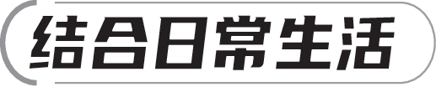便捷的交通与互联网给人们出行带来了极大的方便，爸爸驾车带小刚到萍乡北站，然后乘高铁去南昌参观滕王阁。他们8：10开车出发，并看到路边如图所示的交通标志牌，此刻吩咐小刚通过网站查询到的列车时刻表如表所示：
车次 | 萍乡北开 | 南昌西到 | 运行距离
G1346 | 08：37 | 09：39 | 240 km
G1692 | 08：54 | 10：11 | 240 km
G1482 | 09：11 | 10：20 | 240 km
(1)若不计检票时间，在交通正常的情况下，父子俩最快能赶上哪一车次？
(2)该趟高铁运行的平均速度为多少千米每时(结果保留整数)？
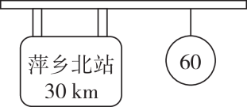
18.某物理小组研究“驾车使用手机对交通安全的影响”，研究发现：司机从发现情况到踩刹车需要一段时间，这段时间叫反应时间；在反应时间内汽车要保持原速前进一段距离，这段距离叫反应距离；从踩刹车到车停止，汽车还要减速前进一段距离，这段距离叫制动距离，如图所示。
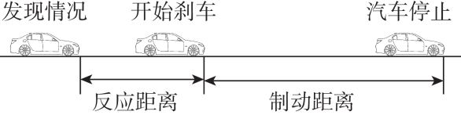
(1)在一次实验中，某志愿者正常驾车以72 km/h的速度在实验场的平直路面上匀速行驶，从发现情况到汽车停止，测得该志愿者的反应时间是0.5 s，汽车的行驶距离为35 m。则发现情况后汽车匀速行驶多少距离才开始减速？
(2)为了对比研究再次实验，这一次该志愿者边接打手机边驾驶同一辆汽车，仍以72 km/h的速度在实验场内相同的平直路面上匀速行驶，从发现情况到汽车停止，行驶距离为43 m，这次志愿者的反应时间是多少？(假定两次制动距离相等)
(3)根据以上计算，请分析并初步提出对安全行车的建议。

参考答案
一、选择题
1. A 2. D 3. C 4. D 5. D 6. D 7. D 8. D
二、填空题
9.乒乓球；1.10 10.小桥；流水；相对
11.运动；4 12.变速；散步
13.匀速直线；变快；在第2.5 s时，A、B两物体相遇，且两物体均运动了5 m
三、实验与探究题
14.(1)乙 (2)如图所示 (3)17.5 (4)运动
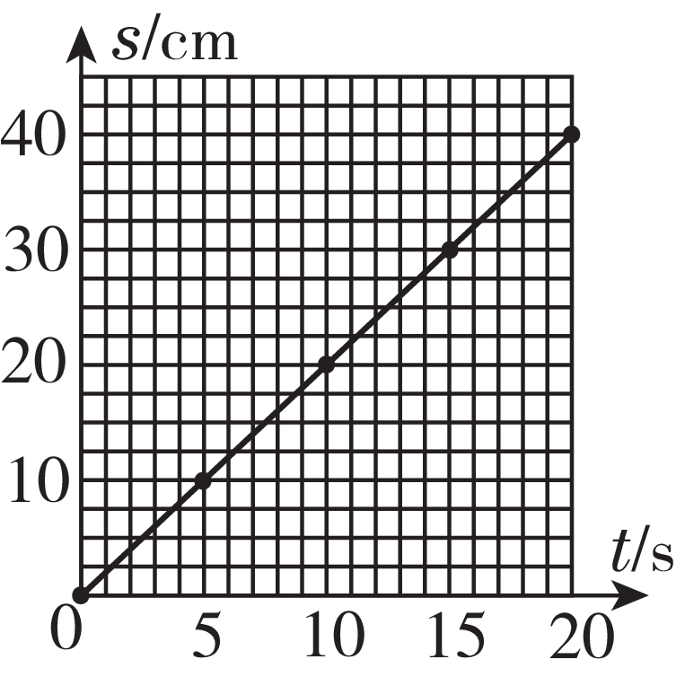
15.(1)5.00；0.05；0.50 (2)变速 (3)B
16.(1)25.8；1.2 (2)$\frac{s}{πD}$ (3)偏大
四、综合题
17.解：(1)由交通标志牌可知，出发时父子俩距离萍乡北站30 km，道路限速60 km/h
由v＝$\frac{s}{t}$可得，驾车到萍乡北站所用的最少时间
t＝$\frac{s}{v}$＝$\frac{30km}{60km\text{/}h}$＝0.5 h
他们8：10开车出发，到达萍乡北站的时间为8：40，根据表中信息可知，若不计检票时间，则父子俩最快能赶上G1692车次
(2)根据列车时刻表可得，乘坐G1692到达南昌所用时间t'＝10：11－08：54＝1 h 17 min＝$\frac{77}{60}$ h
总路程s'＝240 km
由v＝$\frac{s}{t}$可得，这趟高铁运行的平均速度
v'＝$\frac{s\text{'}}{t\text{'}}$＝$\frac{240km}{\frac{77}{60} h}$≈187 km/h
18.解：(1)已知志愿者的反应时间是0.5 s
正常驾车的速度v＝72 km/h＝20 m/s
在反应时间内汽车做匀速运动，反应时间内汽车行驶的距离s_{反应}＝vt＝20 m/s×0.5 s＝10 m
则发现情况后汽车匀速行驶10 m距离后才开始减速
(2)据(1)可知，刹车后汽车做的制动距离
s_{制动}＝s_{总}－s_{反应}＝35 m－10 m＝25 m
当志愿者边接打手机边驾驶汽车时，从发现情况到汽车停止，行驶距离为43 m，已知汽车的制动距离仍为25 m，则汽车在反应时间内行驶的距离
s'_{反应}＝s'_{总}－s_{制动}＝43 m－25 m＝18 m
由v＝$\frac{s}{t}$得，这次志愿者的反应时间
t_{反应}＝$\frac{s{\text{'}}_{\text{反应}}}{v}$＝$\frac{18m}{20m\text{/}s}$＝0.9 s
(3)驾车时不要打电话(或驾车时不要玩手机，或驾车时不要吃东西等，合理即可)

